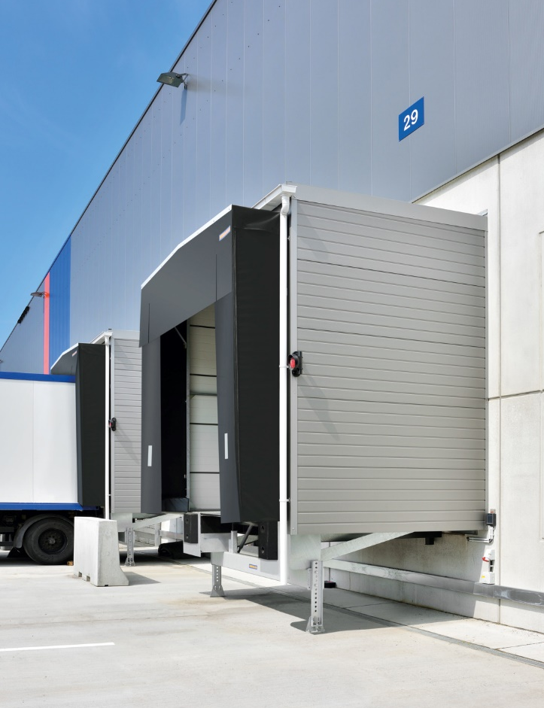
Bild 1: Vorsatzschleusen von Hörmann erfüllen die Anforderungen der BauPVO. Auf die entsprechenden Zertifikate sollten Bauherren und Planer achten.

Hörmann Verladetechnik
Vorsatzschleusen fallen unter die BauPVO
Vorsatzschleusen und die zugehörigen Podeste fallen unter die seit Juli 2013 geltende Bauproduktenverordnung (BauPVO) Nr. 3 05/2011. Bauherren und Planer von Logistikhallen sollten deshalb darauf achten, dass die Hersteller über entsprechende Zertifikate gemäß DIN EN 1090 für tragende Stahl- und Aluminiumkonstruktionen im bauaufsichtlichen Bereich verfügen.
Die Bauproduktenverordnung regelt die Bedingungen für das Inverkehrbringen und das Bereitstellen von harmonisierten Bauprodukten auf dem Markt. Zugleich legt sie die Anforderungen an die Leistungserklärung sowie die CE-Kennzeichnung für alle europäischen Länder fest.
Teil der tragenden Struktur
Podeste und Vorsatzschleusen fallen in den Anwendungsbereich der BauPVO. Während Vorsatzschleusen als Bauwerke einzustufen sind, gelten ihre Profilkonstruktion, Paneele und Podeste als Bauelemente. In beiden Fällen handelt es sich um tragende Bauteile aus Stahl und es bestehen Lastannahmen für Nutzlasten nach EN 1991-1-1. Für Podeste und Vorsatzschleusen sind bei der Bemessung Nutzlasten zu berücksichtigen. Sie sind Teil der tragenden Struktur und fallen daher in den Regelungsbereich der EN 1090-1.
Podeste und Vorsatzschleusen von Hörmann erfüllen die Anforderungen der BauPVO und tragen das CE-Kennzeichen, was die Bemessung nach den europaweit einheitlichen Eurocode-Regeln voraussetzt. Die werkseigene Produktionskontrolle ist nach EN 1090-1 zertifiziert. Diese Zertifizierung belegt neben den fertigungstechnischen Voraussetzungen auch das Einhalten der festgelegten wesentlichen Produkteigenschaften der Bauteile. Die robuste und zugleich schlanke Bauweise der Vorsatzschleusen von Hörmann hält starken Winden und hohen Schneelasten stand.
Drohender Ausschluss bei Ausschreibungen
Außerdem sieht die BauPVO eine Leistungserklärung beziehungsweise Declaration of Performance (DoP) vor, in der die Eigenschaften der gelieferten Produkte bestätigt werden. Auf Basis dieser Leistungserklärung nimmt der Hersteller die CE-Kennzeichnung seiner Produkte vor. Wer die Anforderungen der BauPVO nicht einhält oder das CE-Kennzeichen unberechtigt führt, riskiert den Ausschluss bei Ausschreibungsverfahren. Im Schadensfall drohen haftungsrechtliche Konsequenzen.
Einsatz von Vorsatzschleusen
Vorsatzschleusen werden besonders energieeffizient und platzsparend vor die Halle gesetzt. Dadurch ist die Halle bis an die Außenwände voll nutzbar. Auch für die Renovierung bieten sich Vorsatzschleusen an, da ohne Umbaumaßnahmen in der Halle eine komplette Verladestation errichtet werden kann.
Das Hallentor wird beim Einsatz von Vorsatzschleusen nicht auf die Ladebrücke, sondern dahinter bis auf den Hallenboden geführt. Somit ist die Toröffnung besonders außerhalb der Verladezeit bestens isoliert. Speziell für Kühlzonen liefert Hörmann die Vorsatzschleusen in Thermo-Ausführung mit Sandwichpaneelen. Die für Tiefkühllager entwickelte Ausführung ist im Dach-, Wand- und Bodenbereich zusätzlich mit 80 mm dicken Paneelen isoliert. Als Außenabschluss wird ein wärmedämmendes Industrie-Sectionaltor SPU 67 Thermo eingesetzt.
Für einen minimalen Temperaturverlust kann die Thermo-schleuse um das DOBO-System ergänzt werden, bei dem der LKW mit geschlossenen Türen andocken kann. Die Türen werden erst geöffnet, wenn der Abstand zwischen LKW und Schleuse komplett abgedichtet wurde. Dabei kommen aufblasbare Torabdichtungen vom Typ DAS-3 zum Einsatz.
Leistungserklärung im Internet
Zu beachten ist, dass durch Vorsatzschleusen im Außenbereich ein erhöhter Platzbedarf für das Rangieren der LKW entsteht. Ist die Rangier- und Grundstücksfläche begrenzt, bieten sich Schleusen in sogenannter Sägezahnaufstellung im Winkel von 30°, 45°, 60°, 120°, 135° oder 150° an.
Kunden von Hörmann können die Leistungserklärung im Internet abrufen. Das CE-Label auf dem Produkt enthält einen Verweis auf die Webadresse.
(3.835 Zeichen inkl. Leerschläge)

Bilder und Bildunterzeilen:

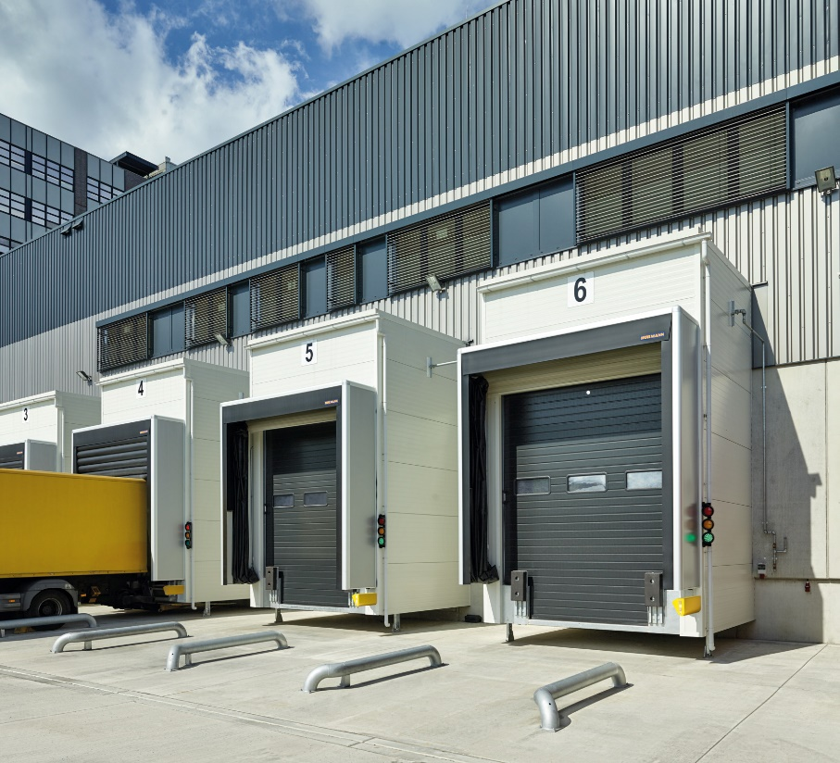
Bild 2: Hörmann Thermoschleusen sind im Dach-, Wand- und Bodenbereich mit einer 80 mm dicken Sandwichbeplankung für eine besonders gute Wärmedämmung ausgestattet. Auch sie erfüllen die Anforderungen der BauPVO und tragen das entsprechende CE-Kennzeichen.
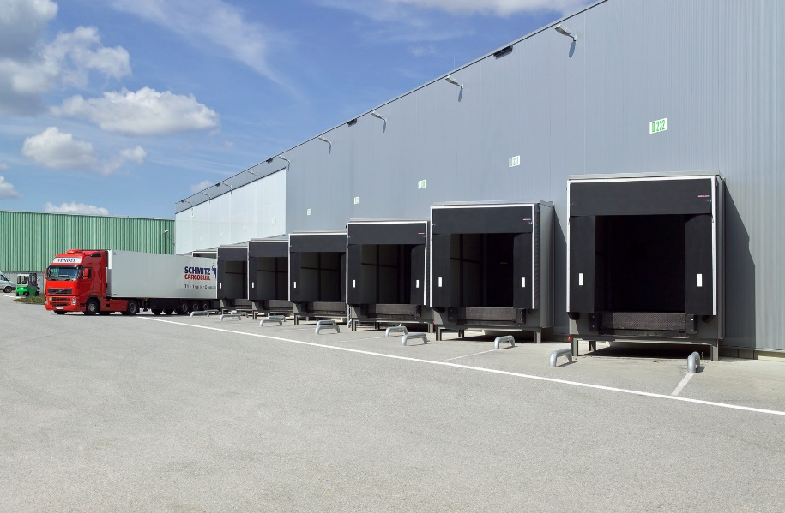
Bild 3: Da Vorsatzschleusen vor die Halle gesetzt werden, können ihre Positionen individuell angepasst werden. Die sogenannte Sägezahnaufstellung eignet sich beispielsweise für Bereiche mit geringer Rangierfläche für LKW.

Fotos: Hörmann

